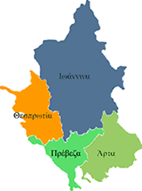


ΕΛΛΗΝΙΚΗ ΔΗΜΟΚΡΑΤΙΑ
ΠΕΡΙΦΕΡΕΙΑ ΗΠΕΙΡΟΥ
ΓΡΑΦΕΙΟ ΤΥΠΟΥ

Ιωάννινα 4 Φεβρουαρίου 2008

ΔΕΛΤΙΟ ΤΥΠΟΥ
Συνέντευξη Τύπου

Ο Γενικός Γραμματέας της Περιφέρειας Ηπείρου κ. Δημήτριος Πανοζάχος θα δώσει συνέντευξη τύπου την Τρίτη 5 Φεβρουαρίου 2008 στις 11:00, στην αίθουσα συσκέψεων της Περιφέρειας.

ΑΠΟ ΤΟ ΓΡΑΦΕΙΟ ΤΥΠΟΥ
ΤΗΣ ΠΕΡΙΦΕΡΕΙΑΣ ΗΠΕΙΡΟΥ

